Dotkněte se inovací CZ.1.07/1.3.00/51.0024

Glogování

Mgr. Petra Vaňková
vankova@lupacovka.cz

Předmět: obecně využitelné

Klíčová slova: glog, plakát
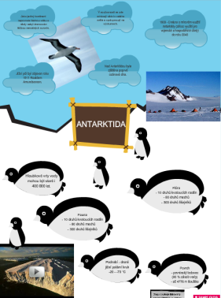
Častěji než s pojmem glogy se uživatelé setkávají s termínem blog. Blog vychází z anglického web log a již podle názvu je patrné, že se jedná o příspěvek na internetu. Blogy se využívají pro osobní účely, stejně jako pracovní. Lidé přes své blogy zveřejňují nejen komentáře k současné politické situaci, filmům, ale také osobní zážitky nebo učitelské. Nutno podotknout, že v současnosti blogy spíše stagnují a to vzhledem k rozvoji a častého využívání sociálních sítí, kde lidé mohou být v kontaktu s ostatními a stejně, jako v blogu, jim další uživatelů mohou přispívat svými názory a komentáři (je to pouze můj názor a nemusíte se s ním ztotožňovat).
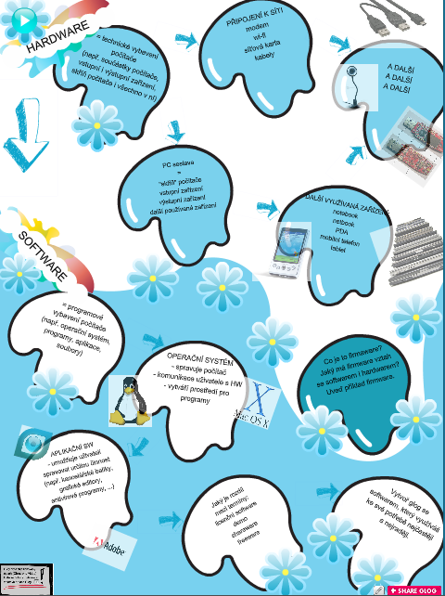
Glog (z anglického graphic log) vychází z předpokladu, že grafická podoba informace je mnohem poutavější a přitažlivější než slova v blogu. Ne že by nebylo možné do blogu dát obrázek nebo odkaz na video, ale stejně tak lze i do glogu dát text. Glog je vlastně plakát, který umožňuje ukazovat i samotnou kreativitu svého tvůrce. Pro učitele jsou nicméně mnohem zajímavější informace potřebné ke zvládnutí daného výukového obsahu, než plakát milovníka nějakého zpěváka nebo hudební skupiny. A kromě toho, že si učitel může vytvořit glog naplňující jeho cíle ve výuce, edukační glogy je pak možné nalézt v takzvané Glopedii, kde jsou shromažďovány a vybírány glogy s edukačním potenciálem. I když se zde nachází převaha glogů, které nejsou vytvořeny v jazyce českém, díky své grafické podobě se dají i cizojazyčné digitální plakáty využít i bez znalosti konkrétního jazyka, tedy velmi často angličtiny.
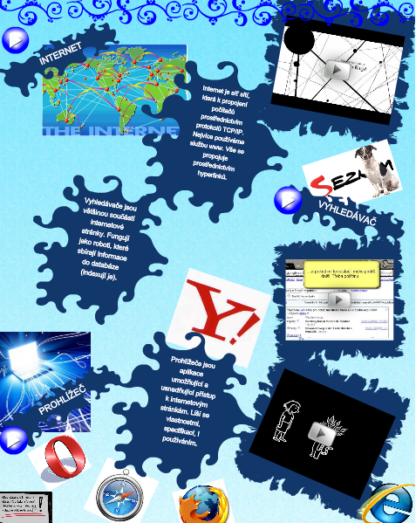
Při tvorbě blogu ať už prostřednictvím webové stránky nebo aplikace v tabletu zjistíte jednoduchost samotného prostředí, které umožňuje vkládat stejně dobře odkazy na obrázky a videa, jak samotný text, či grafické komponenty a to i pouze formou odkazu. A pokud se Vám zdá samotná rozvaha nad zaplněním glogu nesnadná, můžete využít některého z templatů, tedy šablon, které Glogpedia nabízí. Glogy je možné využít jak pro samotnou přípravu učitele, tak také pro produktivní práci žáků na konkrétním tématu. Pro strukturaci vědomostí a představě žáka o výukovém obsahu jako celku může glog posloužit snáze, než lineární prezentace, kde se na jednotlivých slidech může vytrácet vnímání výukového obsahu jako celku a učivo se pak může zdát roztříštěno do jednotlivostí bez nadhledu nad celistvostí.
Ve chvíli, kdy si zobrazíte webové stránky pro tvorbu glogů najdete i odkaz na aplikaci pro tablety s operačním systémem I OS. Tuto aplikaci samozřejmě můžete najít i přes úložiště Applu. Aplikace samotná má mnoho velmi zajímavých funkcí, které umožňuje dotyková plocha, jako je rychlé vkládání textu přímo s webové stránky, přesun obrázků, aj.
Z vlastní pedagogické zkušenosti mohu glogy doporučit, stejně jako aplikaci na tablety. Jediné, s čím jsem občas v hodinách trochu bojovala, byl formát plakátu, který je již v současnosti vyřešen.

Informační zdroje:
- Glogster EDU, dostupné z: http://edu.glogster.com/
Příklady glogů:
- VAŇKOVÁ, P. Hardware a software. Dostupné z: http://vankovalup.edu.glogster.com/swhw/
- VAŇKOVÁ, P. Antarktida. Dostupné z: http://vankovalup.edu.glogster.com/antarktida/
- VAŇKOVÁ. P. Prohlížeč a vyhledávač. Dostupné z: http://vankovalup.edu.glogster.com/prohlizec-vyhledavac/

